Woche vom 02.-06.10.2023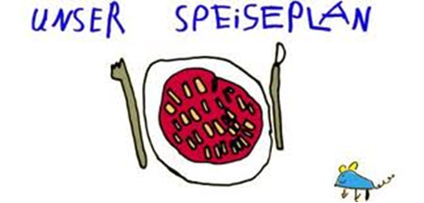

Woche vom 09.-14.10.2023

Montag:

Chicken-Nuggets, Gemüsereis

Dienstag:

Blumenkohl-Auflauf mit Fleischwurst

Mittwoch:

Pfannekuchen

Donnerstag:

Kohlrabischnitzel mit Püree,

Freitag:

Frühstück und Mittagessen je 3,00 Euro

